Наукова робота «Нові механізми теплопровідності непровідних твердих речовин», яка стала переможцем другого конкурсу премій Польської академії наук і Національної академії наук України, виконувалась спільно науковцями Фізико-технічного інституту низьких температур ім. Б.І. Вєркіна НАН України (Харків) чл.-кор. НАН України М.О. Стржемечним та О.І. Кривчіковим та Інституту низьких температур і структурних досліджень ім. В. Тшебятовського ПАН (Вроцлав) професором А. Єжовськи та наауковим співробітником Дарією Шевчик.
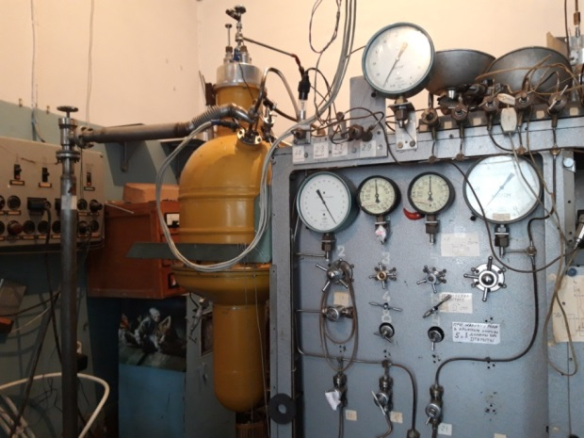
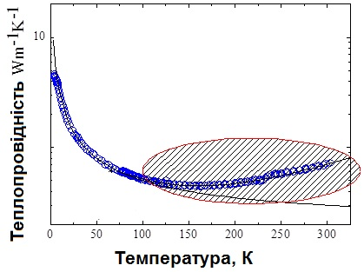
В результаті спільних досліджень отримана якісно нова картина теплових властивостей нерегулярних твердих тіл і складних кристалів. Дослідники виявили нові експериментальні факти та розробили теоретичні представлення, які стали основою для фундаментально нового розуміння процесів теплопереносу в складних твердотільних системах вище кріогенних температур. Авторами було виявлено новий механізм теплопровідності термоактиваційного типу, який однозначно відображає один з нових ключових моментів, а саме - перенос тепла за допомогою перескоків внутрішньомолекулярних високоенергетичних збуджень. Це відповідає нещодавно опублікованій в «Nature» узагальненої теорії теплопровідності кристалів і стекол. Слід зазначити, що явище теплопереносу належить до однієї з найважливіших тематик фундаментальної науки і прикладних галузей техніки. Так, керована зміна теплопровідності матеріалу є необхідною складовою підвищення термоелектричних характеристик і збереження високого коефіцієнту потужності при перетворенні термоелектричної енергії. Це тим більш важливо, оскільки в теперішній час докладається багато зусиль у пошуку нових перспективних нерегулярних твердих тіл (стекол, аморфіків тощо), складних кристалів та мета-матеріалів із керованими тепловими властивостями. Новий термоактиваційний механізм теплопровідності, який був виявлений та досліджений в представленому циклі робіт, дозволяє істотно звузити коло такого пошуку та відкриває нове бачення джерел елементарних носіїв тепла. Безсумнівно, виявлене явище також допоможе створити нові матеріали зі специфічними тепловими параметрами, які можуть бути використані в різних прикладних областях.
Робота виконана на унікальному комплексі з вимірювання теплопровідності твердих тіл при низьких температурах, який було сконструйовано і виготовлено у Фізико-технічному інституті низьких температур ім. Б.І. Вєркіна НАН України та прецизійному обладнанні Інституту низьких температур і структурних досліджень ім. В. Тшебятовського ПАН.

Рис.1. Теплопровідність кристалу триклінного 4-бромбензофенону як функція температури [М.A. Strzhemechny et al., Chem. Phys. Lett. 647 (2016) 55]. Заштрихована область показує де було спостережено термоактиваційний ефект у теплопровідності.
Рис.2. Комплекс з вимірювання теплопровідності твердих тіл при низьких температурах, ФТІНТ ім. Б.І. Вєркіна НАН України.

